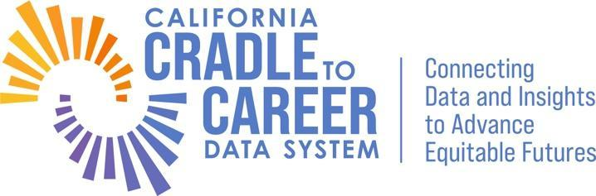
Formulario de propuestas del Público para la Junta Asesora de Participación Comunitaria de Cradle-to-Career

Instrucciones:
De conformidad con el Manual de Gobernanza, los formularios de propuestas presentadas abordarán deficiencias significativas en relación con con respecto a los ciclos de comentarios con usuarios de datos,con los usuarios de datos, toma de decisiones basada en evidencia y capacidad analítica, y acceso equitativo a información procesable. Tenga en cuenta que solo debe haber una propuesta por formulario. Tenga en cuenta que solo debe haber una propuesta por formulario.

Nombre:

Título de la propuesta: (no más de 50 caracteres)
- Al seleccionar esta caja, entiendo que si un miembro de la Junta Asesora de Participación Comunitaria proporciona mi propuesta, será considerada como una propuesta entregada por el miembro de la Junta Asesora de Participación Comunitaria.

Naturaleza de la propuesta:
- Ciclos de comentarios con usuarios de datos
- Toma de decisiones basada en la evidencia y capacidad analítica
- Acceso equitativo a información procesable
¿Qué medidas se deben tomar para abordar el problema?
¿Quién podría beneficiarse de esta medida?
¿Quién implementaría esta medida?
¿Cómo se relaciona la medida con la misión y la visión de C2C?

